עבודת קיץ למסיימי כיתות ח : יוני 2018
תלמידים יקרים,
לפניכם דפי חזרה על כל הנושאים שנלמדו במתמטיקה בכיתה ח'.
את העבודה יש להגיש על דפי פוליו משובצים בצורה מסודרת ב-1/9/18
למורה המלמד בכיתה.
בתחילת שנת הלימודים הבאה, תיבחנו על נושאים אלה (השאלות יהיו ברוח דפי העבודה).
אנו מזכירים לכם לתרגל כל יום קצת ולא להשאיר הכל לרגע האחרון....
וכמו כן, לא לעשות הכל ביומיים הראשונים של החופשה...

חופשה נעימה!
שלכם, צוות מתמטיקה
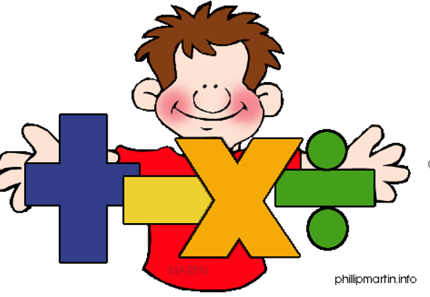

יחס פרופורציה וקנה מידה:

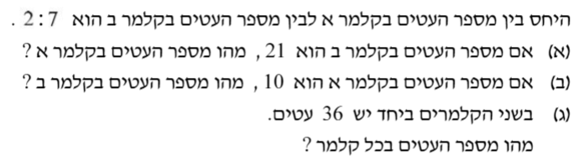

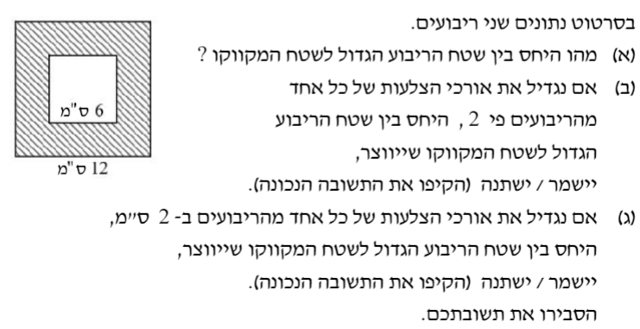

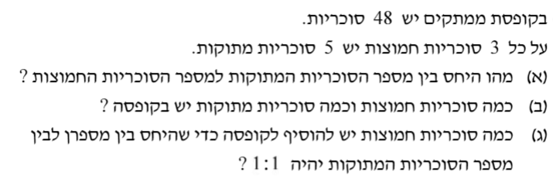

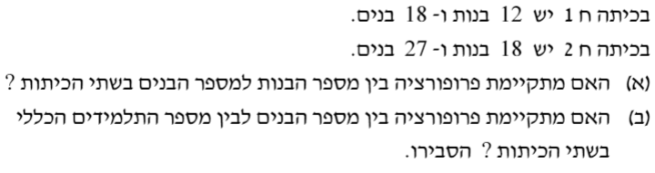

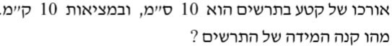

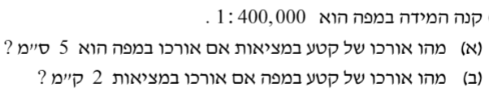

פונקציה קווית:
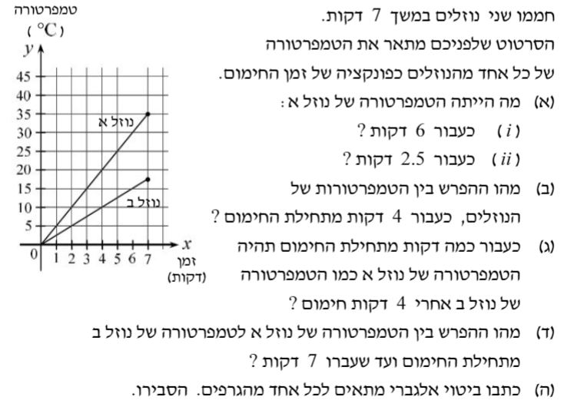

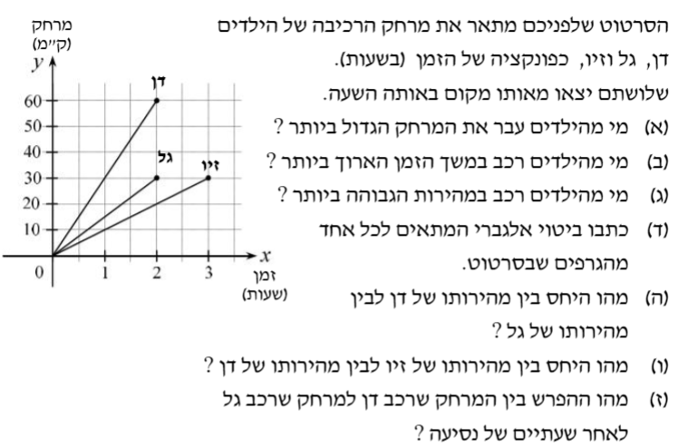

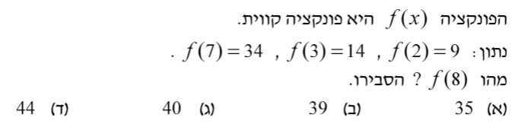

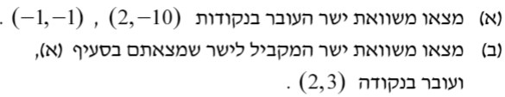

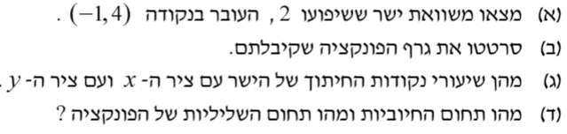

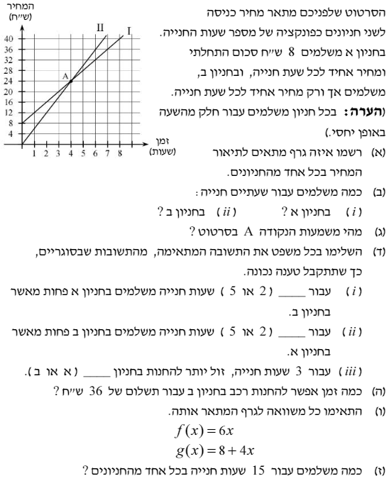

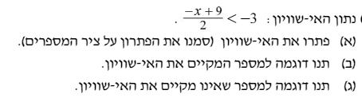

- פתרו את אי השיוויונות הבאים:
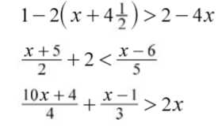

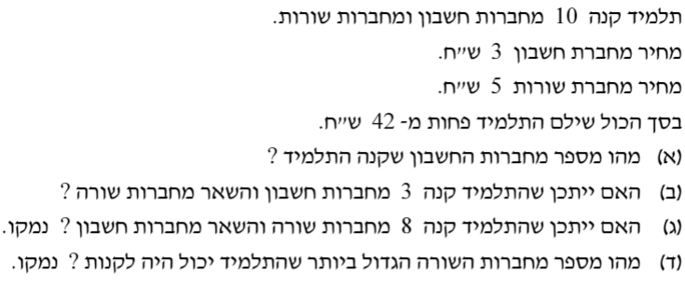

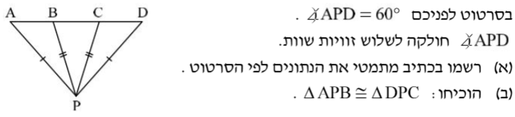
חפיפת משולשים: (כולל משולש שווה שוקיים)

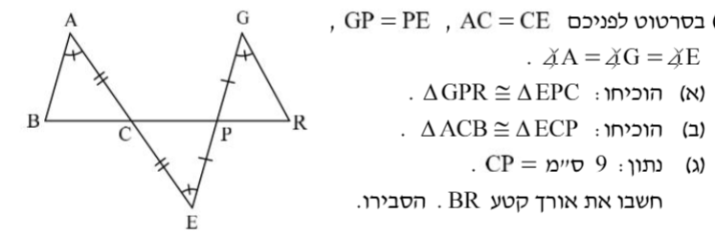

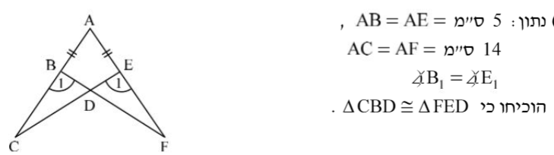

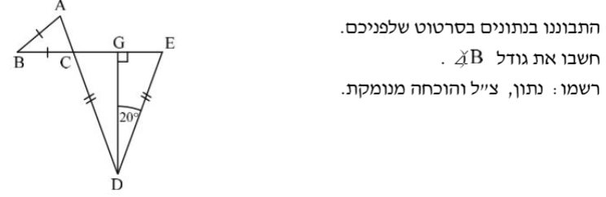

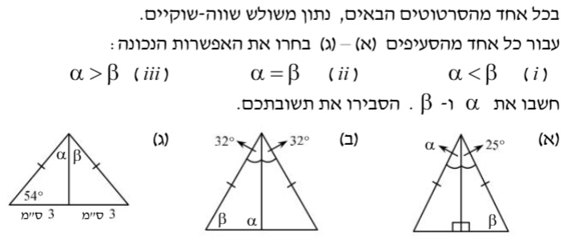

אחוזים:
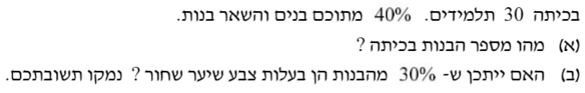

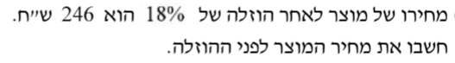

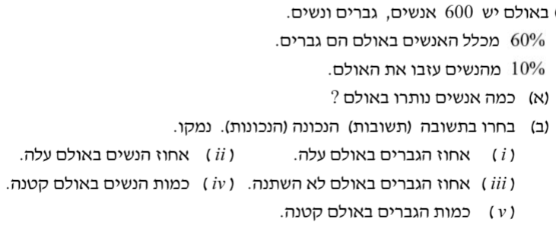

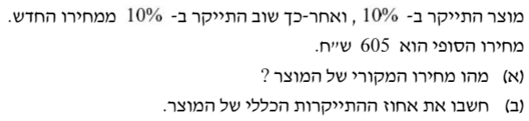

משוואות ובעיות מילוליות:
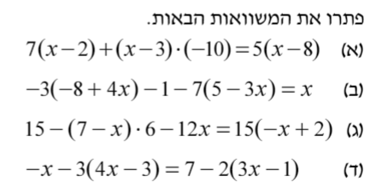

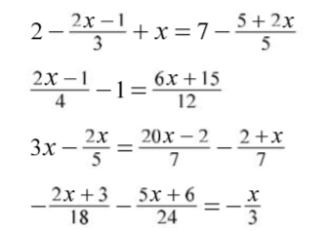

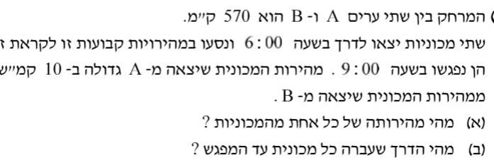

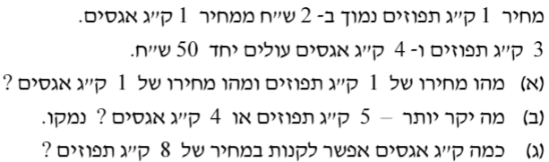

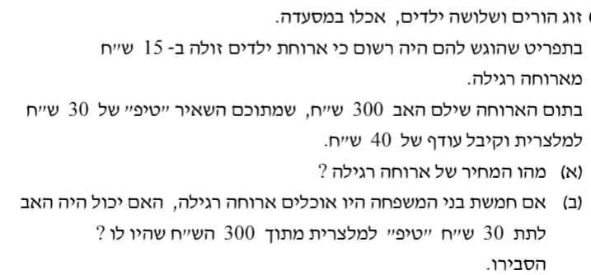

דימיון משולשים:
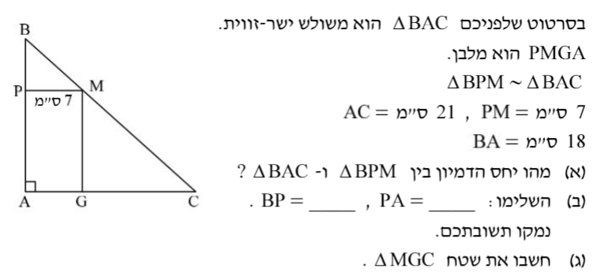

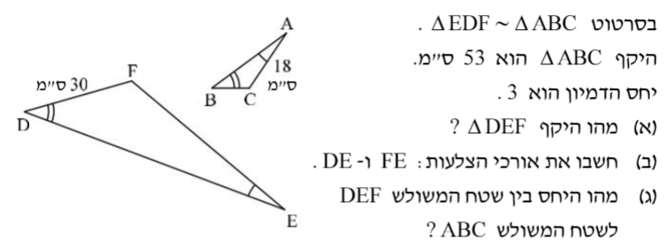

מערכת משוואות:
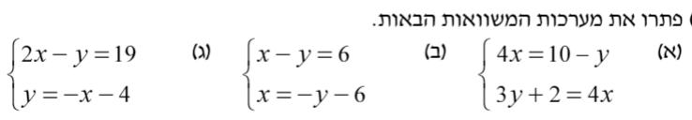

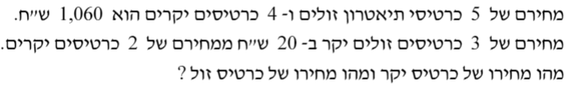

משפט פיתגורס:
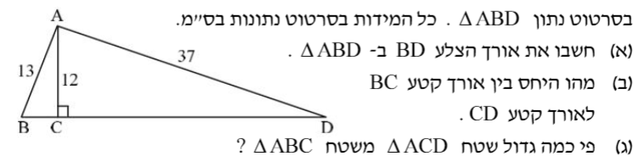

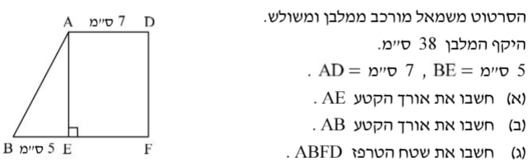

סטטיסטיקה והסתברות:
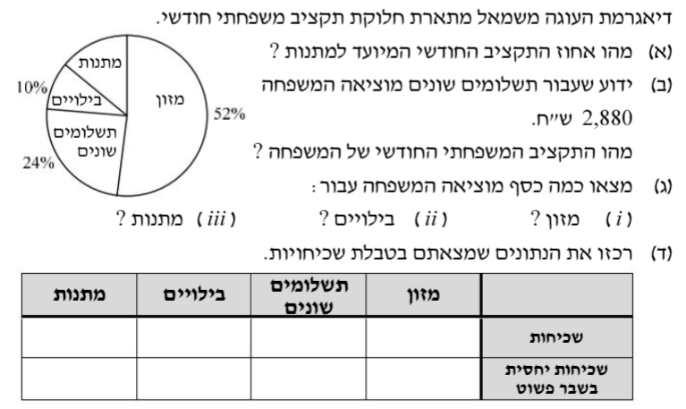

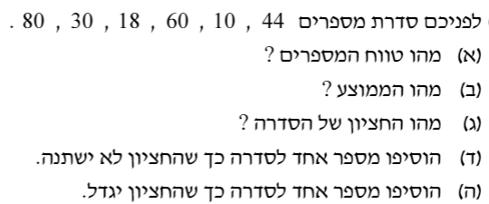

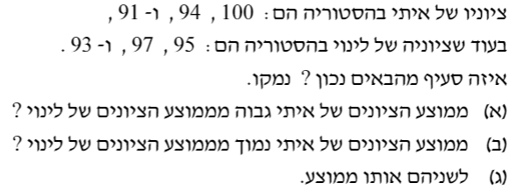

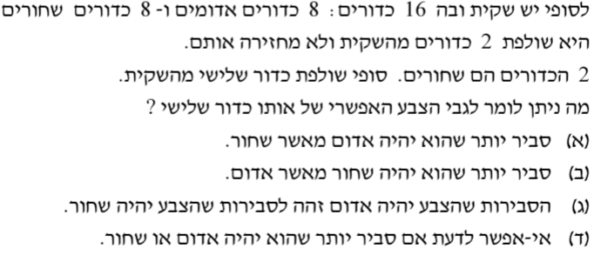

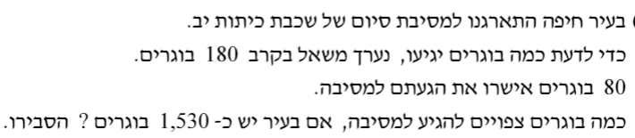

עבודה נעימה!!!

